Nama : Maulana Ibrahim

Kelas : D4 RPL 3

NIM : 2005015

TUGAS 1

1. Jelaskan terkait gambaran umum grafika computer yang akan kita pelajari dalam semester ini
2. Buatlah dokumentasi instalasi visual studio 2019 untuk C++ pada laptop masing-masing
3. Carilah satu aplikasi terkait grafika computer, dan jelaskan aplikasi tersebut (cantumkan referensi, google scholar)

Grafika computer adalah bagian dari ilmu computer yang berkaitan dengan pembuatan dan manipulasi gambar secara digital. Bentuk sederhana dari grafika computer adalah grafika computer 2D yang kemudian berkembang menjadi grafika 3D, pemrosesan citra, dan pengenalan pola.

1. Pengenalan Open GL
2. Representasi Citra Digital
3. Primitif object 2D bangun 1
4. Primitive object 2D bangun 2
5. Latihan karesian dan kutub
6. Translasi
7. Rotasi
8. Skala
9. Object 3D
10. Animasi Object
11. Manual Perhitungan Object
12. Algoritma pembentuk PDA
13. Mid Point
14. Penggunaan library algoritma.

Grafika Komputer

Pembentukan file multimedia

Inputnya berupa deskripsi yang kemudian setelah diproses menghasilkan output file/object multimedia AR dan VR

Image Procesing

2. Tutorial Instal Visual Studio 2019

1. Buka browser lalu masukan link berikut jika mempunyai akun Microsoft azure student Jika tidak mempunyai akun tersebut temen-temen bisa menggunakan visual studio 2019 yang versi community atau komunitas

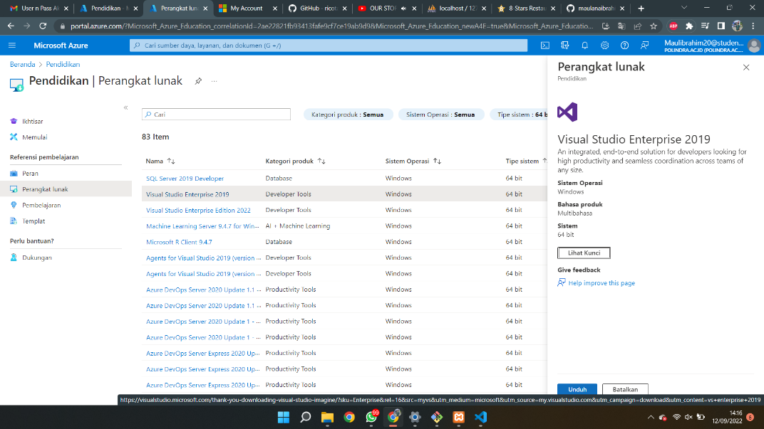

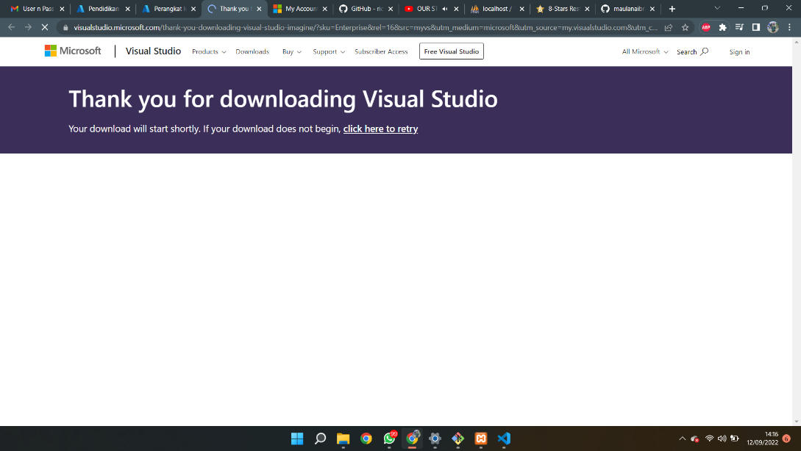

1. Jika sudah maka lanjut instal programnya

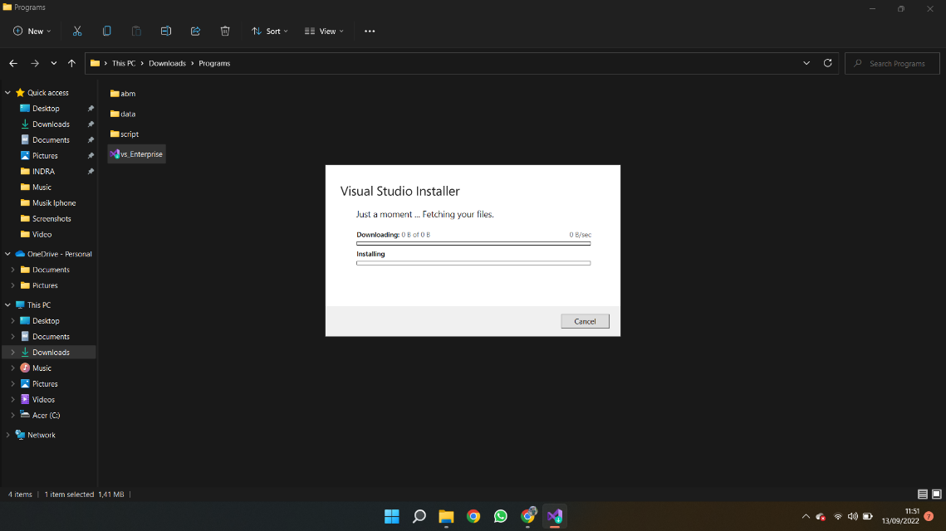

1. Lalu lanjutkan saja sampai dengan step selanjutnya lalu pilih desktop development with C++

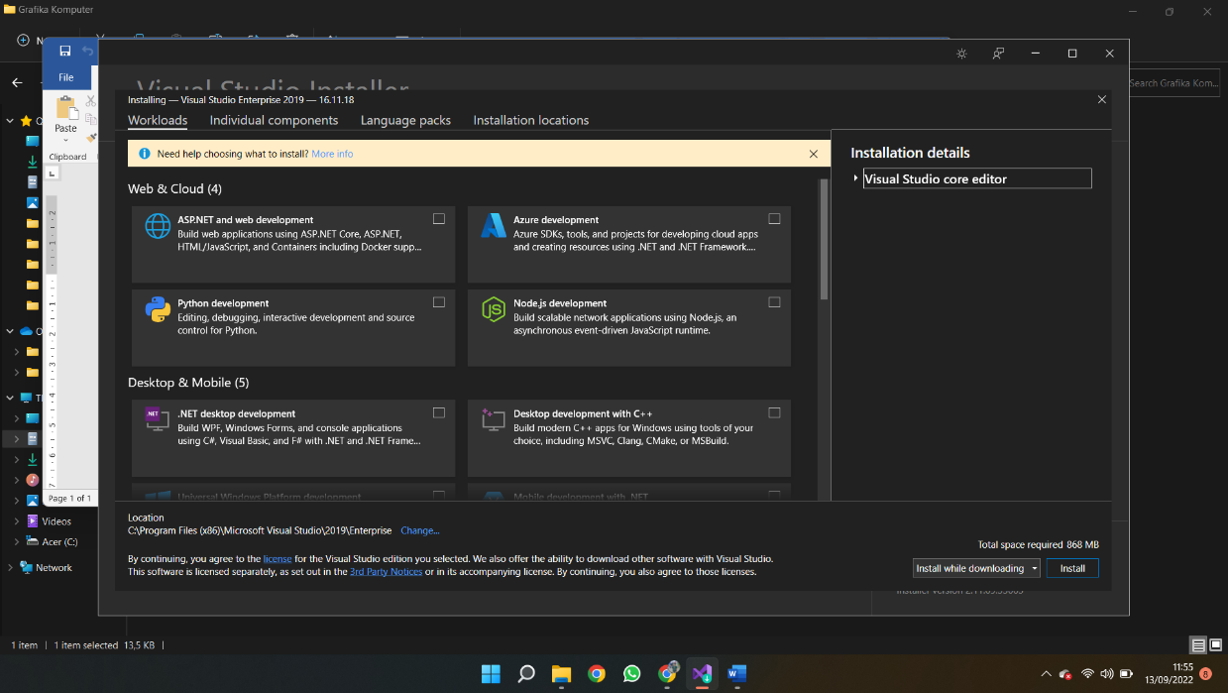

Download file berikut kurang lebihi ada 8GB

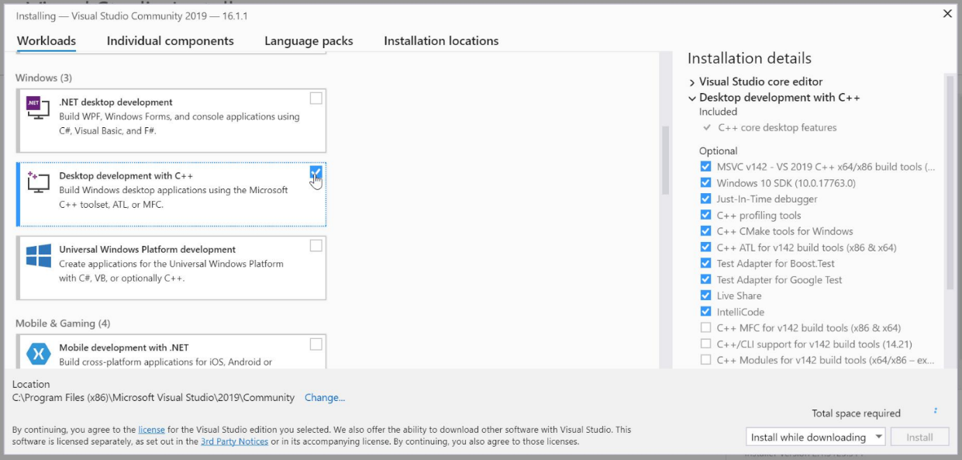

Namun temen2 bisa mendowloadnya nanti dikemudian hari langsung saja klik instal dibawah pojok kanan bawah

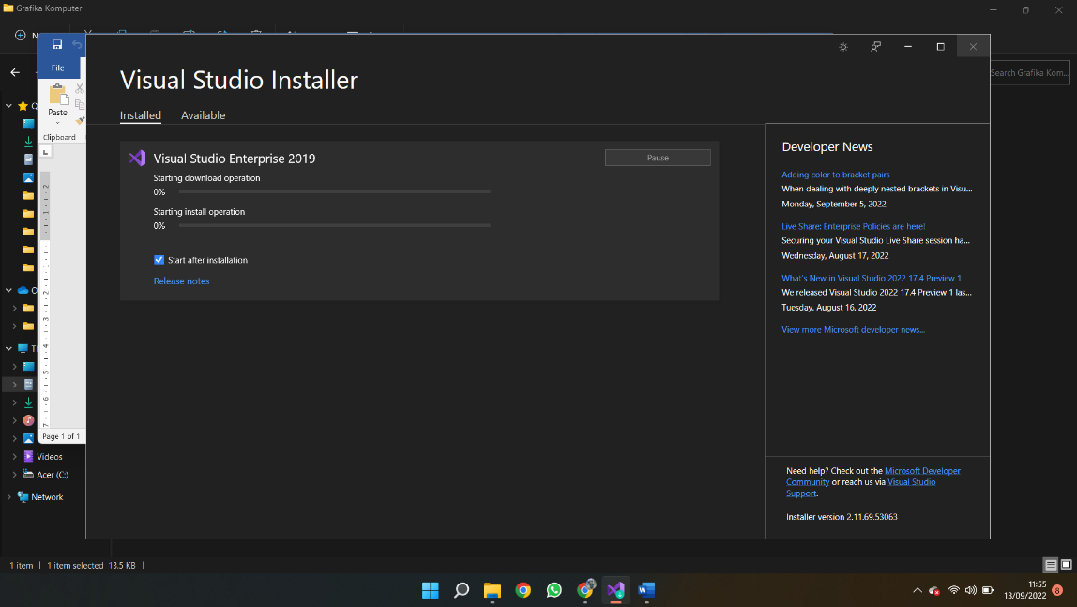

3. Carilah satu aplikasi terkait grafika computer, dan jelaskan aplikasi tersebut (cantumkan referensi, google scholar)

Bidang sains dan tekonologi

Dalam bidang ini bentuk grafik 2D maupun 3D banyak dimanfaatkan untuk menunjukan suatu fungsi matematik, fisi, ekonomi, histogram, diagram batang dll

Aplikasi yang menerapkan untuk pembuatan gambar maupun Sesutu yang berkaitan dengan grafika computer itu ada beberapa untuk pembuatan animasi contohnya ada blender dan toonboom